Viena Capellanes presenta nuevo catálogo de Navidad y estrena colaboración de alta cocina con el solomillo Wellington de la chef Mar Orozco
- Bajo el lema “Cocinamos tu Navidad”, Viena Capellanes estrena catálogo de catering con los platos y dulces tradicionales más navideños
- La oferta de la cadena incluye gran variedad de aperitivos, entrantes, primeros, segundos y postres, además del solomillo Wellington como plato estrella de su catálogo navideño

Madrid, 22 de noviembre de 2023.- Los canapés más elegantes, las carnes más sabrosas y los pescados más selectos… Así es la nueva carta especial de Navidad de la cadena de restauración Viena Capellanes.

Siguiendo con el lema “Cocinamos tu Navidad”, la compañía de hostelería pone a disposición de sus clientes una gran variedad de aperitivos y entrantes, sopas y cremas de primero, y carnes y pescados como plato principal. Por supuesto, no podría faltar la parte dulce con los postres navideños más tradicionales, modernizados con nuevos sabores, y las técnicas o decoraciones más vanguardistas.
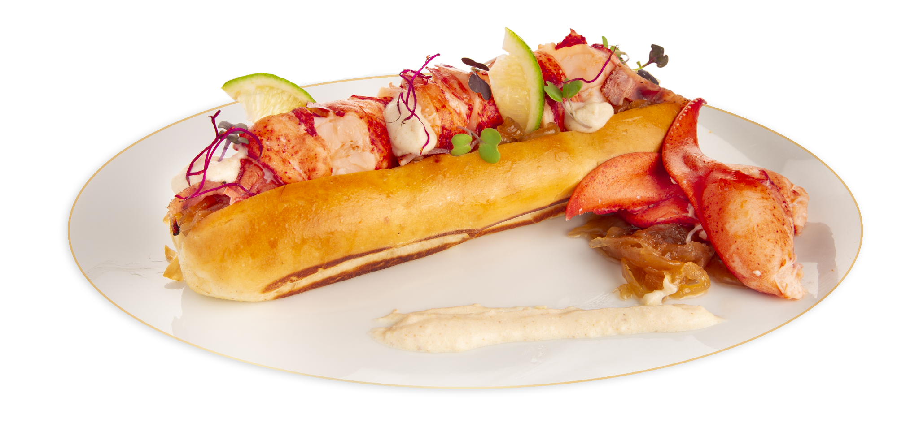

De esta forma, Viena Capellanes lleva a tu mesa productos de primera calidad como ibéricos y quesos, o los bocados de Navidad Viena para abrir boca; deliciosas cremas, consomés y entrantes como la ensalada de bogavante o la crema de capón asado con aroma de tartufo; pescados como pulpo asado o el rape albardado con bacon; carnes como la pularda rellena, el roast beef o el codillo glaseado, además de los tradicionales asados de cordero y cochinillo.

Para poner el broche dulce a la cena, la cadena, reconocida por su repostería, ha elaborado distintas versiones de los tradicionales troncos de Navidad, así como un postre especial para la noche de Fin de Año, o, por supuesto, los roscones de Reyes.
Estas opciones más gourmets, enfocadas a las celebraciones navideñas, complementan el catálogo de catering que ya presentó la cadena a principios de año. Una carta renovada y que, con motivo de su 150 aniversario, ampliaron hasta llegar a las 200 referencias.

La estrella de la Navidad
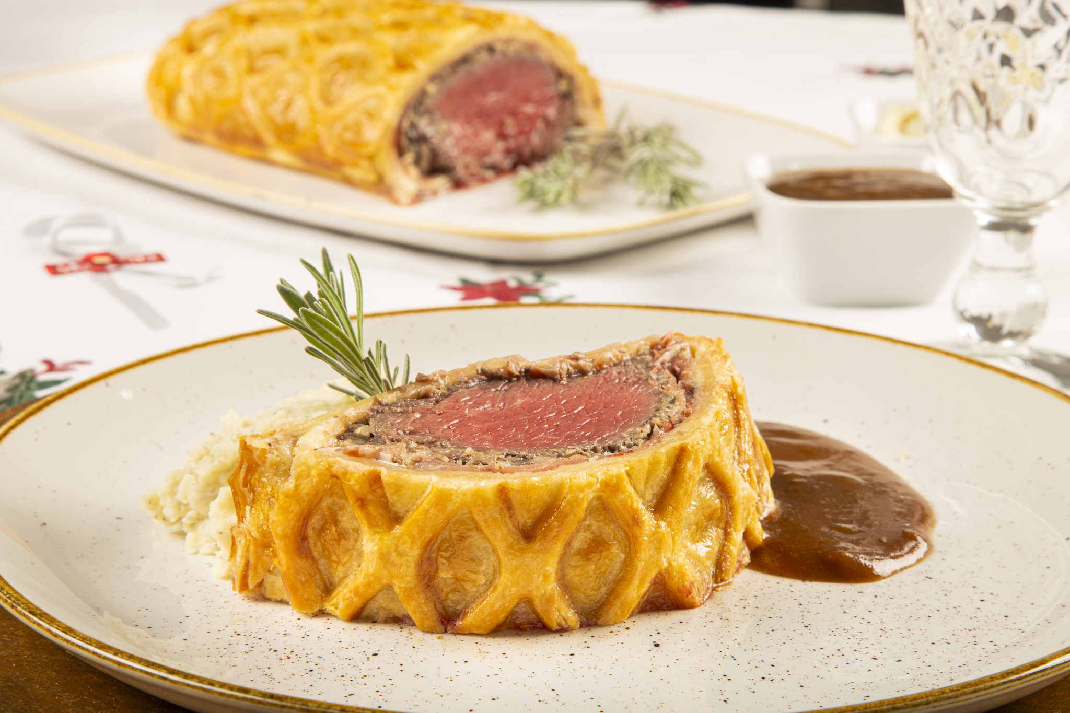
Siguiendo con su propósito de innovación y vanguardia, Viena Capellanes ha introducido en su oferta, como novedad para este año, la alta cocina para terminar en casa a través de una colaboración con la reconocida chef Mar Orozco, coach de varias celebrities ganadoras de Masterchef. La chef y Viena Capellanes han diseñado y elaborado una de las recetas navideñas por excelencia: el solomillo Wellington; y que será el plato estrella de este nuevo catálogo.

El producto se presenta envasado al vacío en un atractivo pack refrigerado para terminar la elaboración al momento en casa. Conseguir el punto perfecto de la carne y el hojaldre no es para nada sencillo. Por ello, el obrador madrileño y la chef han preparado las instrucciones de cocción, incluyéndolas en el pack. Además, para completar el plato, el solomillo Wellington viene acompañado con una parmentier trufada de guarnición, y salsa para la carne.

Puede ver más material fotográfico de productos de la carta de Navidad aquí

Acerca de Viena Capellanes

Viena Capellanes es una empresa madrileña que fabrica y comercializa, a través de sus propios puntos de venta, productos de pastelería artesanal, platos preparados saludables y catering gourmet.

Actualmente cuenta con 26 establecimientos propios en Madrid, un obrador central en Alcorcón, casi 45 Viena Córners en distintas empresas, un servicio de catering para eventos corporativos y familiars, el hotel Viena Suites, una Escuela de Cocina y Repostería; además de su página web www.vienacapellanes.com y su App de delivery “My Viena”, desde la que también comercializa sus productos.

Viena Capellanes fue fundada en 1873 por D. Matías Lacasa y posteriormente adquirida por Manuel Lence. La gestión de la empresa continúa llevándose íntegramente por la familia Lence más de 110 años después. Viena Capellanes es sinónimo de calidad, tradición, capacidad de adaptación al cambio y pasión por sus clientes.

Para más información sobre Viena Capellanes:
Actitud de Comunicación
Mirella Palafox
mirella.palafox@actitud.es / viena.capellanes@actitud.es
91 302 28 60

